НЕТЕХНИЧЕСКОЕ РЕЗЮМЕ
Отчет о возможных воздействиях к
Проекту разработки месторождения Караколь АО «Кристалл Менеджмент»
(по состоянию на 01.01.2026г.)

Описание предполагаемого места деятельности, план с изображением его границ
Месторождение Караколь находится на территории листа L-41-XI, в Жалагашском районе Кызылординской области Республики Казахстан (рисунок 1).
В географическом отношении площадь работ расположена в южной части Торгайской низменности.
На контрактной территории имеется достаточно хорошо развитая инфраструктура на соседних месторождениях Майбулак и Арыскум, принадлежащим АО «ПККР» (5-10 км от месторождений С.Майбулак, Караколь и Бестобе), которые на сегодня загружены только до 20 % мощности подготовки и транспортировки товарной нефти в год. При подсоединении к имеющейся инфраструктуре товарная нефть может быть загружена на экспортный нефтепровод Казахстан-Китай и ШНОС. От Блока А до промысла месторождения Нуралы ТОО СП КГМ расстояние в среднем составляет до 153 км. Также на юге проходит республиканский магистральный газопровод «Бейнеу-Бозой-Шымкент». Ближайшими станциями железной и автомобильной дороги являются Торетам и Жосалы, расположенные на юг от южной границы участка и административно относящиеся к Кызылординской области. Расстояние до ближайшего областного центра города Кызылорда 210 км, г. Жезказган – в 275 км к северо-востоку.
На юго-востоке в 100 км расположено месторождение Кумколь, промышленное освоение которого начато в 1990 году.
В орографическом отношении район работ представляет собой низменную равнину с отметками рельефа от 60 до 130 м, осложненную возвышенным плато с отметками 200-230 м над уровнем моря.
Растительный покров представлен типичной для пустынь и полупустынь растительностью: саксаулом, чием, серой полынью, ковыльными и прочими представителями мелкотравья. В низинах увлажненные места густо зарастают тростником, камышом и осокой. Животный мир и виды насекомых характерны для степной зоны Средней Азии, приспособившиеся к резко континентальной засушливой среде. Он достаточно разнообразен и тесно связан с ландшафтной зональностью.
Климат района – резко континентальный, с большими сезонными и суточными колебаниями температуры воздуха, дефицитом его влажности и малым количеством осадков. Максимальная температура летом достигает +300 - +350С, минимальная зимой -350 - -400С. Осадки выпадают неравномерно, главным образом, в зимне-весенний период. Их среднегодовое количество не превышает –150 мм.
Для района месторождения характерны сильные ветры: летом западные и юго- западные, в остальное время года – северные и северо-восточные, в зимнее время - метели и бураны. Водные артерии на площади месторождения отсутствуют.
Для технического водоснабжения используются слабоминерализованная вода альбских и сеноманских горизонтов, залегающих на глубине от 70 до 500 м.
Район – не сейсмоактивный.

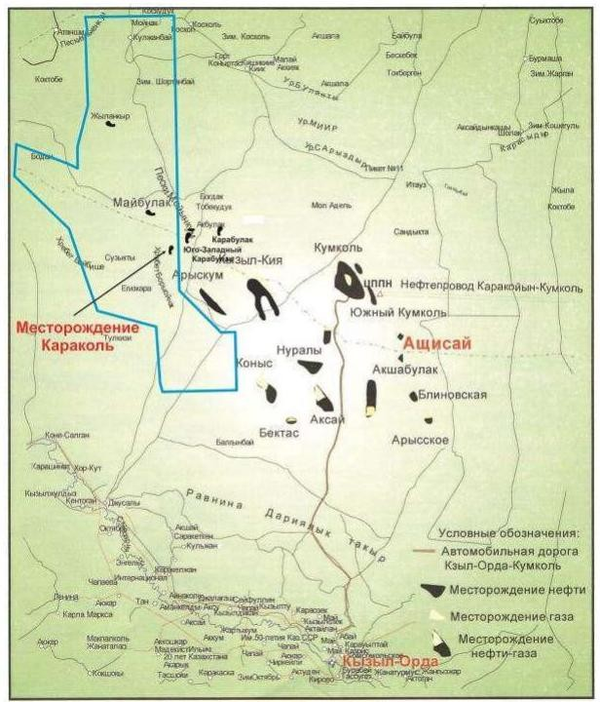
Рисунок 1 – Обзорная карта

Описание затрагиваемой территории с указанием численности ее населения, участков, на которых могут быть обнаружены выбросы, сбросы и иные негативные воздействия намечаемой деятельности на окружающую среду, с учетом их характеристик и способности переноса в окружающую среду; участков извлечения природных ресурсов и захоронения отходов
Краткие сведения о геолого-геофизической изученности
Первооткрывательницей месторождения Караколь является скважина КМ-7, в которой были получены промышленные притоки нефти с газом из отложений кумкольской свиты верхней юры и дощанской свиты средне-нижней юры.
В 2018 г. компанией ТОО «Мунайгазгеолсервис» был подготовлен «Оперативный подсчет запасов нефти и газа на месторождении Караколь, Кызылординской области Республики Казахстан (по состоянию изученности на 01.06.2018 г.)» послуживший основанием для разработки проектного документа «Проект пробной эксплуатации месторождения Караколь по состоянию изученности на 01.01.2019 г.», который был рассмотрен и утвержден ЦКРР МЭ Республики Казахстан. Показатели ПЭ утвердили на 3 года (март 2019 г. – февраль 2022 г.).
В 2020 г. выполнен «Оперативный подсчет запасов нефти и газа на месторождении Караколь в Кызылординской области Республики Казахстан по состоянию изученности на 02.01.2020 г.», утвержденный ГКЗ Республики Казахстан.
В рамках вновь утвержденного Оперативного подсчета запасов дополнительно установлены четыре горизонта – Ю-0-1, Ю-IV-2-3, Ю-IV-2-4, IV-2-5, запасы нефти и газа которых оценены по категории С₂.
В 2020 г. компанией ТОО «Мунайгазгеолсервис» был подготовлен «Дополнение №1 к проекту пробной эксплуатации месторождения Караколь по состоянию изученности на 01.05.2020 г.», которое было утверждено ЦКРР МЭ Республики Казахстан (протокол № 4/12 от 24.09.2020 г.) c технологическими показателями в период с 01.05.2020 г. по 14 июля 2022 г.
В 2021 г. компанией ТОО «Мунайгазгеолсервис» было выполнено «Дополнение № 2 к проекту пробной эксплуатации месторождения Караколь по состоянию на 01.10.2021 г.», утвержденное ЦКРР МЭ РК (протокол № 24/6 от 31.03.2022 г. В данном ДППЭ №2 было предусмотрено бурение 4 новых опережающих добывающих скважин (К-3, К-4, К-5 и К-8) в 2022-2023 гг., в целях доразведки – бурение оценочной скважины К-9 на II блоке в 2023 г., рассчитаны проектные показатели ПЭ с 01.10.2021 г. до окончания периода разведки (31.10.2023 г.), однако, решением ЦКРР РК срок пробной эксплуатации был ограничен до 15.07.2022 г. т.к. согласно законодательству РК в области недропользования срок ПЭ не должен превышать 3 года (15.07.2019-15.07.2022 гг.). Доразведку месторождения посредством бурения оценочной скважины К-9 и опережающих добывающих скважин (К-3, -4, -5, -8) и проведения соответствующих работ в них при условии их бурения, было рекомендовано провести при наличии экологического разрешения на вышеуказанный проект (экологическое разрешение было получено на 2022 г.).
В 2022 г. выполнен и утвержден в ГКЗ РК «Подсчет запасов нефти и газа на месторождении Караколь в Кызылординской области Республики Казахстан по состоянию на 02.01.2022 г.» (протокол №2452-22-У от 07.09.2022 г.) [18].
На основе утверждённых ГКЗ РК запасов нефти в 2022 г. был составлен «Проект разработки месторождения Караколь по состоянию на 01.01.2022 г.», который был рассмотрен на ЦКРР РК и утверждён в КГиН МИ и НТ РК в декабре 2022 г. (протокол №35/8 от 08.12.2022 г).
В ПР-2022 была запроектирована промышленная разработка 2-х основных и одного возвратного эксплуатационных объектов. К реализации был утвержден 2 вариант, предусматривающий разработку существующим фондом добывающих скважин – 4 ед. плюс дополнительное бурение 5-ти добывающих скважин, а именно:
- I – основного объекта (продуктивный горизонт Ю-III) существующим фондом скважин, который составил 1 ед. (К-2) плюс бурение 3-х добывающих скважин (К-3, К-4, К-5)) в 2022-2023 г. Фонд добывающих скважин составит 4 ед.
- II – основного объекта (продуктивный горизонт Ю-IV-2-2) – существующим фондом скважин, который составил 3 ед. (К-1, К-6, КМ-7) плюс бурение 2-х добывающих скважин (К-8, К-10) в 2022-2023 гг. Фонд добывающих скважин составит 5 ед.
- III – возвратного объекта (продуктивный горизонт Ю-IV-2-1) – возвратным фондом 3- х добывающих скважин после отработки на нефть путем перевода со II объекта 2-х скважин (К-1, КМ-7) в 2041 г. и с I объекта - 1 скважины (К-5) в 2045 г. Возвратный фонд добывающих скважин составит 3 ед.
Разработка 3-х объектов в ПР-2022 предусматривалась на режиме истощения без ППД. Система размещения скважин – избирательная. Способ эксплуатации – механизированный.
В ПР-2022 проектные технологические показатели утвердили на 3 года (2023-2025 гг.). С 15.07.2022 г. 4 добывающие скважины (К-1, К-2, К-6, КМ-7) на месторождении Караколь были остановлены в связи с ограничением срока пробной эксплуатации (до 15.07.2022 г.) и находились в наблюдательном фонде.
В промышленную разработку в 2023 г. месторождение Караколь не ввели в связи длительным получением разрешительных документов, а также с отсутствием земельного отвода и Проекта обустройства месторождения.
В 2023 г. компанией АО «НИПИнефтегаз» был выполнен отчет «Авторский надзор за реализацией Проекта разработки месторождения Караколь по состоянию на 01.11.2023 г.», который является первым после утверждения действующего Проекта разработки. Анализируемый период в Авторском надзоре – 2022-01.11.2023 гг. (1 год и 10 месяцев).
В промышленную разработку месторождение ведено в апреле 2024 г.
Территория месторождения (кад. номер 101480251216) со всех сторон граничат с землями промышленности, транспорта, связи, для нужд космической деятельности, обороны, национальной безопасности и иного несельскохозяйственного назначения, и с землями сельскохозяйственного назначения. Ближайшие населенные пункты по четырем направлениям света расположены от границ месторождения:
- с севера – на расстоянии 102 км. (с. Косколь);
- с запада – на расстоянии 163 км (с. Токабай);
- с востока – на расстоянии 290 км (с. Мыйбулак);
- с юга - на расстоянии 168 км (с. Жалагаш, адм. центр района расположения объекта).
Географические координаты контура участка недр месторождения Караколь: 1) 46°38'42.8831"N, 64°26'37.6008"E; 2) 46°39'33.5918"N, 64°28'19.9032"E; 3) 46°38'8.1510"N, 64°29'59.1238"E; 4) 46°35'51.0051"N, 64°29'59.0120"E.
Первооткрывательницей месторождения Караколь является скважина КМ-7, в которой были получены промышленные притоки нефти с газом из отложений кумкольской свиты верхней юры и дощанской свиты средне-нижней юры.
На рисунке 2 представлена ситуационная карта расположения геологического отвода участка недр рассматриваемого месторождения.

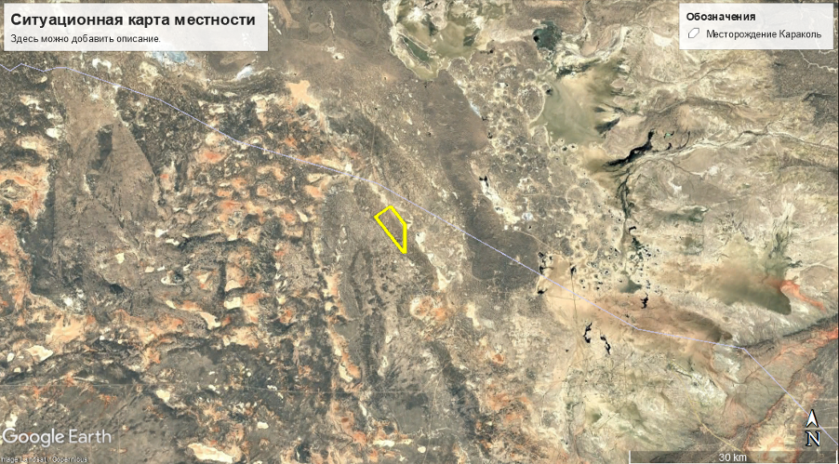
Рисунок 2 – Ситуационная карта расположения геологического отвода

Сведения об инициаторе намечаемой деятельности, его контактные данные

Адрес Заказчика | АО «Кристалл Менеджмент»  050000, Республика Казахстан, г.Алматы, Алмалинский район, улица Чайковского, дом №95  БИН 071240002008  тел:+7 701 988 8454,  e-mail: a.inozemtsev@crystal-management.kz

Краткое описание намечаемой деятельности
Выбор расчетных вариантов разработки
Системы разработки нефтяных месторождений классифицируются на системы с воздействием и без воздействия, а также отличаются сеткой расположения скважин.
Выбор и обоснование расчетных вариантов разработки проводились, исходя из положений «Единых правил…» и анализа геолого-гидродинамических характеристик пластовых систем месторождения с использованием опыта разработки и проектирования месторождений такого типа.
В данном отчете были рассмотрены 3 варианта разработки, отличающиеся плотностью сетки скважин, режимами эксплуатации скважин и методами воздействия. В том числе рассмотрен вариант с бурением горизонтальной скважины с проведением ГРП.
1 вариант является базовым. Все запланированные в ПР-2022 г. скважины пробурены. Разработка залежей на режиме истощения. Запланирована работа с текущим фондом – ввод в добычу скважин, находящихся в наблюдательном фонде. Дополнительно запланирован перевод добывающих скважин II объекта в мех. добычу. Также предусмотрена закачка воды в 1 объект для поддержания пластового давления.
2 вариант учитывает все мероприятия базового варианта, дополнительно предусмотрено бурение 5 скважин.
3 вариант в дополнении ко 2 варианту предусматривает бурение 8 вертикальных добывающих скважин и 1-ой горизонтальной добывающей скважины с проведением ГРП.
Ниже приведена характеристика расчетных вариантов по объектам:
Основные исходные характеристики расчётных вариантов для I и II объектов разработки приведены в таблице 1. График проведения мероприятий согласно вариантам представлен в таблице 2.

Таблица 1 – Основные исходные характеристики расчетных вариантов разработки
Характеристики | Варианты
Характеристики | I | II | III
Режим разработки | режим истощения пластовой энергии | Закачка воды для поддержания пластового давления
Система размещения скважин | избирательная
Плотность сетки в среднем, га/скв | 58 | 37 | 23
Ввод скважин из бурения, доб/наг ед. | -/- | 5/0 | 14/0
Время разбуривания, годы | - | 5 | 5
Количество скважин, шт. (доб./водонагн.) | 9/0 | 13/1 | 22/1
Коэффициент использования скв., д.ед.: | 1 | 1 | 1
Коэффициент эксплуатации скважин, д.ед.: | 0,9 | 0,9 | 0,9

Таблица 2 – График проведения мероприятии согласно вариантам
Варианты | Годы | Наименование ГТМ | Кол-во скважин, ед. | Номера скважин
1 Вариант (Базовый) | 2026 | Проведение ГРП | 2 | К-8, К-10
1 Вариант (Базовый) | 2026 | Ввод из наблюдательного фонда скважин | 3 | К-1, К-6, КМ-7
1 Вариант (Базовый) | 2026 | Спуск ЭЦН во все добывающие скважины 2-го объекта | 6 | К-8,К-10,К-1,К-4,К-6,КМ-7
1 Вариант (Базовый) | 2039 | Перевод скважин между объектами | 2 | К-1, К-2
1 Вариант (Базовый) | 2049 | Перевод скважин между объектами | 1 | К-4
1 Вариант (Базовый) | 2050 | Перевод скважин между объектами | 1 | К-8
1 Вариант (Базовый) | 2057 | Перевод скважин между объектами | 1 | КМ-7
2 Вариант (Рекомендуемый) | 2026 | Проведение ГРП | 2 | К-8, К-10
2 Вариант (Рекомендуемый) | 2026 | Ввод из наблюдательного фонда скважин | 3 | К-1, К-6, КМ-7
2 Вариант (Рекомендуемый) | 2026 | Спуск ЭЦН во все добывающие скважины 2-го объекта | 6 | К-8,К-10,К-1,К-4,К-6,КМ-7
2 Вариант (Рекомендуемый) | 2028 | Перевод под нагнетание | 1 | К-4
2 Вариант (Рекомендуемый) | 2028 | Бурение вертикальных скважин | 1 | К-11
2 Вариант (Рекомендуемый) | 2029 | Бурение вертикальных скважин | 1 | К-12
2 Вариант (Рекомендуемый) | 2030 | Бурение вертикальных скважин | 1 | К-13
2 Вариант (Рекомендуемый) | 2031 | Бурение вертикальных скважин | 1 | К-14
2 Вариант (Рекомендуемый) | 2032 | Бурение вертикальных скважин | 1 | К-15
2 Вариант (Рекомендуемый) | 2033 | Перевод скважин между объектами | 1 | К-1
2 Вариант (Рекомендуемый) | 2043 | Перевод скважин между объектами | 1 | К-2
2 Вариант (Рекомендуемый) | 2060 | Перевод скважин между объектами | 2 | К-8, КМ-7
3 Вариант (альтернативный) | 2026 | Проведение ГРП | 2 | К-8, К-10
3 Вариант (альтернативный) | 2026 | Ввод из наблюдательного фонда скважин | 3 | К-1, К-6, КМ-7
3 Вариант (альтернативный) | 2026 | Спуск ЭЦН во все добывающие скважины 2-го объекта | 6 | К-8,К-10,К-1,К-4,К-6,КМ-7
3 Вариант (альтернативный) | 2028 | Перевод под нагнетание | 1 | К-4
3 Вариант (альтернативный) | 2028 | Бурение вертикальных скважин | 1 | К-11
3 Вариант (альтернативный) | 2029 | Бурение вертикальных скважин | 4 | К-12, К-16, К-13, К-17
3 Вариант (альтернативный) | 2030 | Бурение вертикальных скважин | 3 | К-14, К-18, К-15
3 Вариант (альтернативный) | 2031 | Бурение вертикальных скважин | 3 | К-20, К-21, К-19
3 Вариант (альтернативный) | 2032 | Бурение вертикальных скважин | 2 | К-22, К-23
3 Вариант (альтернативный) | 2032 | Бурение горизонтальной скважины | 1 | К-24
3 Вариант (альтернативный) | 2033 | Перевод скважин между объектами | 1 | К-1
3 Вариант (альтернативный) | 2043 | Перевод скважин между объектами | 1 | К-2
3 Вариант (альтернативный) | 2060 | Перевод скважин между объектами | 2 | К-8, КМ-7

Требования и рекомендации к системе сбора и промысловой подготовки продукции скважин
Система внутрипромыслового сбора и подготовки добываемой продукции месторождения предназначена для герметизированного сбора, обеспечения поскважинного замера и промыслового транспорта добываемой продукции к объекту подготовки для доведения промыслового потока нефти и газа до товарной кондиции и сдачи потребителю.
В настоящее время на месторождении Караколь эксплуатируются 9 скважин, по представленной информации Заказчика на месторождении Караколь эксплуатация нефтяных скважин осуществляются с соответствующими Проектами обустройства.
Обустройство 9-ти скважин на месторождении Караколь разделено на два этапа. Первым этапом строительства предусмотрено строительство выкидных линий от 3-х скважин с подключением на манифольд, внутрипромысловые автомобильные дороги, строительство пункта сбора нефти (ПСН), размещение газопоршневых установок для выработки электроэнергии при утилизации попутного нефтяного газа.
Вторым этапом строительства предусмотрено строительство выкидных линий от 6-ти скважин с подключением на манифольд, замена нефтегазового сепаратора на трехфазные сепараторы 25м³ и 50м³, строительство резервуаров 400м³ для хранения нефти.
Последовательная подготовка нефти: промывка нефти от хлористых солей, сепарация жидкости, электронагрев отсепарированной нефти, отстаивание в резервуарах (РВС) и последующей отгрузкой нефти в автотранспорт.
Пластовая и промывочная воды собираются в емкость и насосами подаются в блочно-кустовую насосную станцию (БКНС проектируется следующим проектом) для поддержания пластового давления. Попутный нефтяной газ используется на собственные нужды (подогрев нефти) и выработку электроэнергии.
Добыча нефти на месторождении осуществляется на режиме истощения пластовой энергии. Рабочее и статическое давление в скважине замеряются манометром, смонтированном на буфере, а давление в затрубном пространстве по манометру на одном из отводов крестовины трубной головки.
Продукция добывающих скважин Караколь поступает на устьевой подогреватель нефти. Далее, подогретая до 55-60°С нефть поступает в нефтегазовый сепаратор, где происходит процесс отделения газа от нефти, где отделившейся газ подается для топлива на устьевой подогреватель. После сепаратора, нефтегазовый поток по выкидным трубопроводам диаметром 80 мм., поступает на АГЗУ (ЗУ) для индивидуального замера дебита и далее по промысловому коллектору диаметром 150 мм. перекачивается на площадку УПН.
Далее, нефтегазовая жидкость, подогревается в путевом подогревателе ПП-0,63 до температуры 55-60°С. Подогреватель нефти ПП-063 представляет собой емкость, заполненную промежуточным теплоносителем (пресная вода). В емкости размещена топка и продуктовый змеевик. Температура нефти на выходе из подогревателя контролируется датчиками, сигналы которых управляют регулирующими клапанами, установленных на линии подачи топливного газа. Система управления печи подогрева нефти осуществляется с блока управления.
Система автоматики подогревателя, обеспечивает дистанционный розжиг горелки с предварительным проветриванием топки естественной тягой через дымовую трубу, регулирование процесса нагрева продукта, включение рабочей и аварийной сигнализации, автоматическую защиту подогревателя при отклонении от нормы контролируемых параметров, подогрев шкафа локальной автоматики при отрицательной наружной температуре.

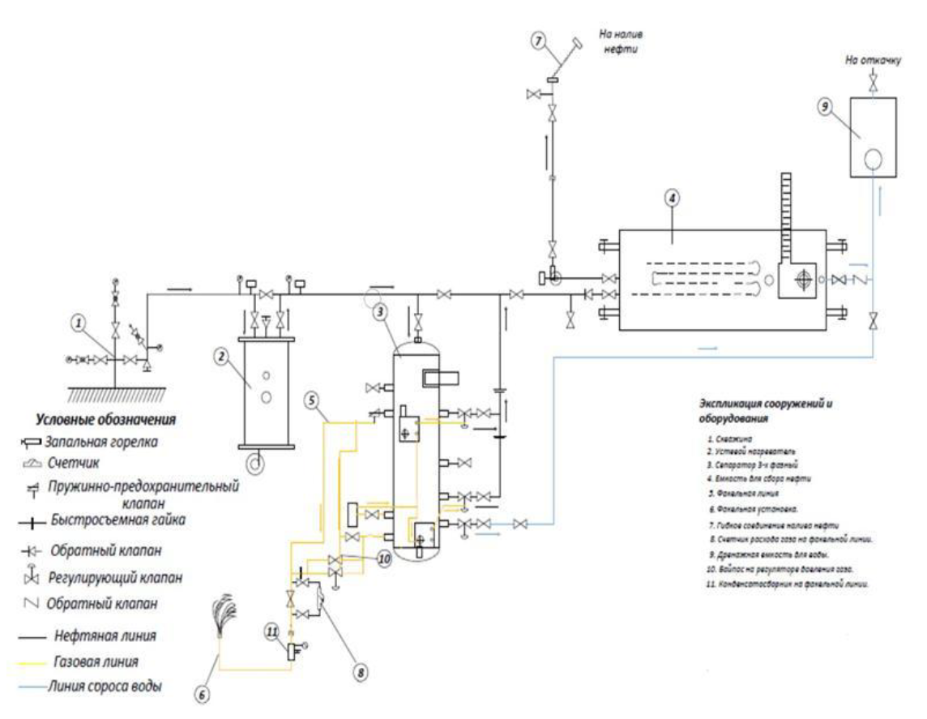
Рисунок 3 - Месторождение Караколь. Принципиальная блок-схема системы сбора и транспортировки добываемой продукции

Из подогревателя ПП-063 продукция скважин с температурой 55-60°С поступает в нефтегазовый сепаратор №1, где происходит отделения нефти от газа.
В горизонтальном отстойнике происходит отделение нефти от остаточной пластовой воды. Давление в отстойниках поддерживается в пределах 0,7-0,8 кгс/см² регуляторами давления прямого действия «до себя».
Нагретая нефть поступает с верхней части сосуда через трубопровод диаметром 114 мм, оборудованный в нижней части отводом. Длина отвода внутри сосуда составляет 1000 мм. Нефть, пройдя через трубопровод с отводом (d=114 мм), ударяется об стенку сосуда и растекается вниз.
После необходимого времени отстоя и сброса подтоварной воды, подготовленная нефть поступает в резервуары 1,2,3 системы обессоливания для дополнительного отстоя и отделения пластовой воды и соли, далее перекачивется насосами в резервуары товарной нефти и через наливной стояк загружается в автоцистерны для сдачи и транспортировки.
Попутный газ проходит двухэтапный процесс сепарации, где очищается от капельной жидкости и механических примесей. При достижении заданного значения высокого уровня уловленной жидкости в газовом сепараторе №2 отсечной клапан с электроприводом открывается, и уловленная жидкость отводится в дренажную емкость.
Очищенный от влаги газ в качестве топлива подается к горелкам подогревателя нефти ПП-0,63 и на ГПЭС для выработки электроэнергии. Вырабатываемая электроэнергия пойдет на собственные нужды месторождений АО «Кристалл Менеджмент», в том числе, но не ограничиваясь:
- Потребление на собственные нужды м/р Караколь;
- Излишки ЭЭ будут реализовываться третьим лицам, в том числе, но не ограничиваясь, цифровым майнерам (ЦОД).
Предусмотрен аварийный факел для сжигания газа с дежурной горелкой газа.
Для определения оптимального пути развития месторождения в рамках данного документа рассматривается 3 варианта разработки, отличающихся между собой системой разработки и количеством эксплуатационных скважин.
При проектировании системы сбора продукции нового фонда скважин на месторождении Караколь для ее оптимизации и учета требований к ней необходимо выполнение следующих рекомендаций:
- проектные скважины необходимо включить в единую систему сбора;
- каждая скважина от устья до объекта сбора должна иметь индивидуальный трубопровод (выкидную линию) для обеспечения возможности поскважинного замера дебитов нефти, газа и воды, необходимого для контроля за разработкой месторождения;
- все наземные участки трубопроводов должны быть оснащены теплоизоляцией;
- нефтесборные коллектора должны быть оснащены скребками для периодического контроля и очистки трубопроводов;
- все технологические объекты должны быть оснащены системами автоматического регулирования, сигнализации по верхнему и нижнему уровню давления, системой аварийного останова, срабатывающего при нарушении технологического режима.
Объекты наземного обустройства должны удовлетворять следующим требованиям:
- обеспечить точный замер дебита продукции каждой скважины;
- обеспечить учет промысловой продукции месторождения в целом;
- обеспечить надежность в эксплуатации всех технологических звеньев;
- обеспечить автоматизацию всех технологических процессов;
- обеспечить минимальные технологические потери нефти.
С учетом вышеизложенных рекомендаций технология внутрипромыслового сбора, транспорта и подготовки добываемой продукции для всех вариантов разработки месторождения следующая: поток газожидкостной смеси от добывающих скважин по индивидуальным выкидным линиям подается на устьевой подогреватель нефти УН-0,2. После подогрева нефти нефтегазовый поток поступает в трехфазный нефтегазовый сепаратор, где происходит основной процесс отделения газа от нефти.
Отделившаяся нефтяная эмульсия поступает в накопительную емкость, где происходит окончательная дегазация нефти и ее слив в автоцистерны через наливной стояк, далее осуществляется сдача нефти потребителю.
Выделившийся попутный газ при сепарации планируется использовать на собственные нужды промысла в печах подогрева нефти и на ГПЭС для выработки электроэнергии.
Для 1 варианта отделившуюся пластовую воду планируют откачивать в систему ППД на близрасположенные месторождения АО «Кристалл Менеджмент».
Для реализации любого из рассматриваемых вариантов разработки необходимо обустройство устья добывающих скважин, а во 2 и 3 вариантах еще нагнетательной скважины, прокладка индивидуальных выкидных линий от скважин до замерной установки.
В вариантах 2 и 3, где предполагается закачка воды в пласт, необходимо предусмотреть строительство нагнетательной системы, насосы ЦНС для поддержания пластового давления (ППД).
В любом варианте в объем капитальных вложений включаются затраты на строительство внутрипромысловых дорог, линий электропередач.
Производственные мощности всех объектов промысла и технологических установок должны соответствовать максимальным технологическим показателям разработки рассматриваемого периода.
Все технологические данные по протяженностям всех видов трубопроводов для технико-экономической оценки даны ориентировочно, т.к. размещение всех объектов системы сбора и подготовки будет уточняться на дальнейшей стадии проектирования на основании изыскательских работ в рамках выполнения Проекта обустройства.

Краткое описание существенных воздействий намечаемой деятельности на окружающую среду, включая воздействия природные компоненты и иные объекты
Учитывая прогнозные концентрации химического загрязнения атмосферы, результаты расчета рассеивания приземных концентраций загрязняющих веществ в атмосферном воздухе, существенных воздействий на жизнь и здоровье людей, условия их проживания и деятельности при осуществлении проектируемых работ оказывать не будет. В связи с тем, что территория месторождения расположена на значительном расстоянии от селитебных зон воздействия на биоразнообразие района (в том числе растительный и животный мир, генетические ресурсы, природные ареалы растений и диких животных, пути миграции диких животных, экосистемы) оказываться не будет. Не значительное воздействия будет оказываться на техногенные нарушенные земли, расположенные смежно с рассматриваемой территорией в результате химического воздействия предприятия на атмосферный воздух. Изъятие земель не предусматривается.
В результате производственной деятельности воздействие на поверхностные и подземные воды оказываться не будет.
Воздействия на атмосферный воздух будет оказываться в пределах области воздействия источниками выбросов предприятия, а также в меньшей степени источниками звукового давления. Организация на предприятии мониторинга предельных выбросов и мониторинга воздействия на атмосферный воздух позволит предупредить риски нарушения экологических нормативов его качества, целевых показателей качества, а при их отсутствии – ориентировочно безопасных уровней воздействия на него.
Объекты историко-культурного наследия (в том числе архитектурные и археологические) в районе работ отсутствуют.

Информация о предельных количественных и качественных показателях эмиссий, физических воздействий на окружающую среду, предельном количестве накопления отходов, а также их захоронения, если оно планируется в рамках намечаемой деятельности.
Состояние атмосферного воздуха характеризуется содержанием в нём, выбрасываемых промышленными объектами и объектами строительства, загрязняющих веществ. Уровень воздействия рассматриваемых объектов на атмосферу характеризуется, как объёмами, так и компонентным составом выбросов загрязняющих веществ.
Настоящим подразделом в рамках Проекта разработки месторождения Караколь определяется максимальный уровень воздействия проектируемых работ на состояние атмосферного воздуха, в данном случае в настоящем разделе оценивается реализация проектных решений по трем вариантам разработки рассматриваемого месторождения.
Технология внутрипромыслового сбора и подготовки продукции добывающих скважин представлена в разделе 2.5 «Техника и технология добычи нефти и газа».
Источниками воздействия на атмосферный воздух при разработке месторождения Караколь, в рамках данного проекта, является технологическое оборудование, установки и сооружения основного производства, необходимые для добычи, сбора и транспорта углеводородного сырья. При этом также источниками воздействия на атмосферный воздух являются буровые установки и технологическое оборудование задействованное в проведении гидроразрыва пласта.
Загрязнение при регламентной эксплуатации месторождения предполагается в результате выделения легких фракций углеводородов от технологического оборудования и неплотностей (ЗРА, ФС, ПК), а также от работы дизельных электростанций и генераторов, печей подогрева, установки водогрейной и газопоршневых электростанций. Помимо этого, ожидаются эмиссии в результате работы буровой установки и дизельных генераторов, входящих в ее комплект, эксплуатации факела, накопительной емкости и пунктов автоналивной система налива нефти и иных вспомогательных объектов, и установок.
Выполненные расчеты валовых выбросов в атмосферу показали, что максимальное годовое количество загрязняющих веществ, выбрасываемых в атмосферу при регламентированной эксплуатации сооружений объекта, а также согласно проектным решениям ПРМ в части бурения проектных скважин и проведении ГРП существующих скважин показывают следующие показатели.
На год максимальной нагрузки на амтосферный воздух при регламентной эксплуатации объектов месторождения Караколь (без бурения скважин и ГРП) валовые выбросы загрязняющих веществ по рассматриваемым вариантам разработки составят:
- 1 вариант (базовый) – 306.809702532 т/год.
- 2 вариант (рекомендуемый) – 381.607131932 т/год.
- 3 вариант (альтернативный) – 486.519669132 т/год.
При этом при предусмотренном комлпексе работ на 2028-2032гг. по проектным и существующим скважинам на месторождении Каракол, валовый выброс составит:
При проведении ГРП по любому из вариантов:
- на 1 скважину – 21.98466041 т/пер.
- на 2 скважины – 43.96932082 т/пер.
Бурение добывающих скважин и последующий ввод скважин в эксплуатацию:
- на 1 скважину – 132.1660466 т/пер;
- на 5 скважин – 660.830233 т/пер (по варианту 2);
- на 14 скважин – 1850.324652 т/пер (по варианту 3).

Моделирование уровня загрязнения атмосферы и анализ величин приземных концентраций загрязняющих веществ
Расчеты концентраций ЗВ были проведены по всем загрязняющим веществам и группам веществ, обладающих при совместном присутствии суммирующим вредным действием, с учетом одновременности работы оборудования на наиболее худшие условия (теплый период года) для рассеивания загрязняющих веществ.
Результаты расчета величин приземных концентраций представлены в таблице 3.1.3.3-4.
Веществами, формирующие основное загрязнение воздушной среды в районе предприятия, являются: оксид азота, оксид углерода, а также группы суммации: диоксид азота + диоксид серы и сероводород + диоксид серы.
Расчет рассеивания загрязняющих веществ отходящих от источников выбросов предприятия представлен в приложении 3.
Анализ результатов расчетов рассеивания загрязняющих веществ при реализации проектных решений ПРМ Караколь показал, что на границе минимальной нормативной санитарно-защитной зоны (1000 метров) по всем загрязняющим веществам приземные концентрации, не превышают предельно допустимых значений (ПДК), установленных санитарными нормами. Следовательно, санитарно-защитная зона размером 1000 метров, обеспечивает требуемые гигиенические нормы содержания в приземном слое атмосферы загрязняющих веществ.
В соответствии с приказом И.о. Министра здравоохранения Республики Казахстан № ҚР ДСМ-2 от 11 января 2022 года Об утверждении Санитарных правил «Санитарно-эпидемиологические требования к санитарно-защитным зонам объектов, являющихся объектами воздействия на среду обитания и здоровье человека» п.43 «Для групп объектов одного субъекта, объединенных в территориальный промышленный комплекс (промышленный узел), устанавливается единый расчетный и окончательно установленный размер СЗЗ с учетом суммарных выбросов загрязняющих веществ в атмосферный воздух и физического воздействия объектов, входящих в территориальный промышленный комплекс (промышленный узел)».
В соответствии с данными Санитарными правилами № ҚР ДСМ-2 (раздел 3 п.12 пп.3), нормативный размер санитарно-защитной зоны для производства по добыче нефти при выбросе сероводорода до 0,5 тонны в сутки с малым содержанием летучих углеводородов составляет не менее 500 м, II класс опасности.
В соответствии с заключением санитарно-эпидемиологической экспертизы №KZ39VBZ00063370 от 26.03.2025 года, утвержденный размер санитарно-защитной зоны для месторождения Караколь составляет 500м, что соответствует II классу опасности и не превышает нормативный размер согласно СП № ҚР ДСМ-2.
В данном отчете по результатам предварительных расчетов выбросов и расчета рассеивания загрязняющих веществ в атмосфере, при установленном размере санитарно- защитной зоны, равной 500 метров, превышений предельно-допустимых концентраций вредных веществ (ПДК населенных мест) не обнаружено.
Населенные пункты в радиусе санитарно-защитных зон отсутствуют. Ближайшим населенным пунктом рассматриваемого района является село Жалагаш приблизительно в 168км от района расположения месторождения

Виды и объемы образования отходов
В процессе реализации намечаемой деятельности происходит образование различных видов отходов, как от основного производства, так и от вспомогательного.
Управление отходами представляет собой управление процедурами обращения с отходами на всех этапах технологического цикла, начиная от момента образования отходов и до конечного пункта размещения отходов.
Система управления отходами предприятия включает следующие этапы:
- разработка и утверждение распорядительных документов по вопросам распределения функций и ответственности за деятельность в области обращения с отходами;
- разработка и утверждение всех видов экологической нормативной документации предприятия в области обращения с отходами;
- разработка и внедрение плана организации сбора и удаления отходов;
- организация и оборудование мест временного хранения отходов, отвечающих нормативным требованиям;
- подготовка, оформление и подписание договоров на прием-передачу отходов с целью размещения, использования и т. д.
Ответственными лицами на всех стадиях управления отходами являются руководитель предприятия, начальники промплощадок, участков, специалисты-экологи предприятия.
Учету подлежат все виды отходов производства и потребления, образующиеся на объектах предприятия, а также сырье, материалы, пришедшие в негодность в процессе хранения, перевозки и т. д. (т.к. не могут быть использованы по своему прямому назначению).
Точный перечень отходов, подлежащих учету, устанавливается по результатам инвентаризации источников образования отходов.
Временное хранение отходов на территории предприятия и периодичности их вывоза производится в соответствии с нормативными документами и с учетом технологических условий образования отходов, наличия свободных специально подготовленных мест для временного хранения, их месторождения (объема), токсикологической совместимости размещения отходов.
Сбор отходов для временного хранения производится в специально отведенных местах и площадках, в промаркированные накопительные контейнеры, емкости, ящики, бочки, мешки.
В процессе реализации проектируемых образуется значительное количество твердых и жидких отходов. Более точные объемы образования отходов производства и потребления при эксплуатации объектов месторождения будут уточняться в рамках «Программы управления отходами производства и потребления» на соответствующие годы, в соответствии с этапами освоения месторождения.
Всего в процессе производственной деятельности на месторождении Караколь ожидается образование 16 наименований отходов:
- промасленная ветошь
- отработанные масла
- отработанные люминесцентные лампы
- нефтешлам
- замазученный грунт
- металличесие емкости из-под масла
- отработанные маслянные фильтры
- тара из-под химреагентов
- буровой шлам
- отработанный буровой раствор
- отработанные аккумуляторы
- огарки сварочных электродов
- медицинские отходы
- твердо-бытовые отходы
- отработанные шины
- металлолом.
На производственных объектах предприятии подрядчика сбор и временное хранение отходов производства проводится на специальных площадках (местах), соответствующих уровню опасности отходов (по степени токсичности). Отходы по мере их накопления собирают в тару, предназначенную для каждой группы отходов в соответствии с классом опасности (по степени токсичности).
Расчет количества образующихся отходов произведен на основании технологического регламента работы предприятия и технических характеристик установленного оборудования, утвержденных норм расхода сырья, удельных норм образования отходов по отрасли и удельных показателей по справочным данным.
Расчет количества отходов, образующихся в процессе производственной деятельности оператора объекта, произведен согласно следующим нормативным документам:
- «Порядок нормирования объемов образования и размещения отходов производства» РНД 03.1.0.3.01-96.
- Методика разработки проектов нормативов предельного размещения отходов производства и потребления, Приложение №16 к приказу Министра охраны окружающей среды Республики Казахстан от «18» 04 2008г. № 100-п.
- Исходные данные, представленные Заказчиком, в т.ч. фактические данные об образовании и накопление отходов за предыдущие года
Таким образом, согласно представленным расчетам, объем образования отходов производства и потребления на период разработки месторождения Караколь составит:
Регламентная эксплуатация объектов месторождения Караколь:
- на год максимальной добычи – 173,8526 тонн/год.
Бурение проектируемых скважин на месторождении:
- на 1 скважину – 690,1165 тонн/пер;
- на 5 скважин – 3450,5825 тонн/пер;
- на 14 скважин – 9661,6313 тонн/пер.
Расконсервация существующей скважины на месторождении:
- на 1 скважину – 3,3805 тонн/пер;
- на 2 скважинs – 6,7609 тонн/пер.

На контрактной территории предприятия будут осуществляться следующие виды работ: учет движения всех видов отходов, работы по предотвращению загрязнения подземных водных источников вследствие утилизации отходов производства, а также инженерная система организованного сбора и хранения отходов.
Проектом предусмотрено обращение с отходами производства и потребления в соответствии с требованиями № ҚР ДСМ-331/2020 от 25 декабря 2020 года «Санитарно- эпидемиологические требования к сбору, использованию, применению, обезвреживанию, транспортировке, хранению и захоронению отходов производства и потребления» утвержден и.о. министра здравоохранения РК», а также экологических требований, закрепленных в законодательных и нормативных актах, действующих в Республике Казахстан.
Все без исключения отходы производства и потребления в процессе реализации проектируемых работ передаются для утилизации специализированной организации согласно заключенному договору.
Под накоплением отходов понимается временное складирование отходов в специально установленных местах в течение сроков, указанных в п.2 ст. 320 ЭК РК №400-VI, осуществляемое в процессе образования отходов или дальнейшего управления ими до момента их окончательного восстановления или удаления.

Информации о вероятности возникновения аварий и опасных природных явлений; о возможных существенных вредных воздействиях на окружающую среду, о мерах по предотвращению аварий и опасных природных явлений и ликвидации их последствий, включая оповещение населения
Степень риска для каждого объекта нефтепромысла зависит от природных, так и техногенных факторов. Естественные факторы, представляющие угрозу проектируемым сооружениям, характеризуются очень низкими вероятностями. Строгое исполнение правил эксплуатации сооружений позволяют своевременно решать все проблемы, вызываемые естественными процессами.
Вероятность таких природных катаклизмов и техногенных воздействий, как падение метеорита, наводнение, смерч, ураган, оседание грунта, авиакатастрофа и террористический акт составляет 1,0*10-8 (1/год).
Техногенные факторы потенциально более опасны. Анализ статистических данных по нефтяным и газовым месторождениям показывает, что: неуправляемых нефтегазопроявлений приходится один случай на тысячу скважин; осложнений, связанных с нарушением устойчивости пород стенок ствола скважин – два случая на сто скважин; естественного искривления ствола скважины, требующего проведения ремонтных работ или ликвидации – один случай на сто скважин.
Первый вид осложнений является наиболее опасным по воздействию на объекты и компоненты окружающей среды, поскольку большие объемы изливаемого пластового флюида с высоким содержанием солей, нефти и химреагентов, сопровождаются загрязнением атмосферы, почвогрунтов, водных объектов на значительной территории, имеет место реальная возможность возникновения пожаров.
Нарушение устойчивости пород, приводит к увеличению техногенной нагрузки на компоненты окружающей среды за счет дополнительного, непредусмотренного проектом, образования отходов, что ведет к изменению стоимости размещения их в окружающей среде. При аварийных разливах химических реагентов и углеводородного сырья с учетом запроектированных требований к планировке площадок, они будут локализованы на месте и не окажут, ввиду ограниченных объемов разливов, существенного воздействия на окружающую среду. Большую значимость из многочисленных видов аварий имеет почвенная (наружная) коррозия металла. Уменьшить вероятность этих аварий возможно при проведении дополнительных мероприятий, обеспечивающих постоянный контроль технического состояния металлических элементов оборудования. Наибольшее число аварий возникает по субъективным причинам, т.е. по вине исполнителя трудового процесса. Поэтому при разработке мер профилактики и борьбы с авариями следует особо обращать внимание строгое соблюдение требований и положений, излагаемых в производственных инструкциях.
Возникновение любого из этих событий также характеризуется низкой вероятностью, но значительными последствиями. Соблюдение всех проектных технологических требований при хранении и нефти не исключает полностью возникновения аварийных ситуаций.
Главной потенциальной опасностью, фактором риска эксплуатации открытых технологических установок и трубопроводов является наличие вероятности возникновения аварии с выбросом горючих газов или конденсатов в окружающую среду, сопровождающейся большой площадью рассеивания токсичных веществ, возможно, с последующим воспламенением либо взрывным превращением образовавшейся газовоздушной смеси и формированием поля поражающих факторов на прилегающей территории. В аварийных ситуациях на технологическом оборудовании возможны следующие опасные события, влияющие на обслуживающий персонал и оборудование при разгерметизации технологических аппаратов и трубопроводов: образование токсичного облака; взрыв топливно-воздушной смеси (ТВС); пожар разлития (бассейновый пожар); струевое горение (факельный пожар); взрыв с образованием «огненного шара».
Основными поражающим факторами максимальных гипотетических аварий (МГА) являются: токсическое поражение; воздушная волна, возникающая при взрывах ТВС; поражение открытым пламенем и тепловое излучение при струевом горении (факельный пожар); пожар разлития (бассейновый пожар) и «огненном шаре».
По каждой возможной аварии техническая служба под руководством главного инженера организации принимает меры, обеспечивающие ликвидацию ее в кратчайший срок, для чего: составляется план работ по ликвидации аварий с указанием сроков и ответственных исполнителей; назначается ответственный за выполнение плана работы; контроль за ликвидацией аварии и необходимая помощь в выполнении намеченного плана работ осуществляется инженерно-технической службой.
Мероприятия по снижению экологического риска могут иметь технический или организационный характер. В выборе типа меры решающее значение имеет общая оценка действенности мер, влияющих на риск.
При разработке мер по уменьшению риска необходимо учитывать, что, вследствие возможной ограниченности ресурсов, в первую очередь должны разрабатываться простейшие и связанные с наименьшими затратами рекомендации, а также меры на перспективу.
Во всех случаях, где это возможно, меры уменьшения вероятности аварий должны иметь приоритет над мерами уменьшения последствий аварий. Это означает, что выбор технических и организационных мер для уменьшения опасности имеет следующие приоритеты: меры уменьшения вероятности возникновения аварийной ситуации, включающие: меры уменьшения вероятности возникновения неполадки (отказа); меры уменьшения вероятности перерастания неполадки в аварийную ситуацию; меры уменьшения тяжести последствий аварии, которые в свою очередь имеют следующие приоритеты: меры, предусматриваемые при проектировании опасного объекта (например, выбор несущих конструкций); меры, относящиеся к системам противоаварийной защиты и контроля; меры, касающиеся организации, оснащенности и боеготовности противоаварийных служб.
Иными словами, в общем случае первоочередными мерами обеспечения безопасности являются меры предупреждения аварии. Основными мерами предупреждения аварий является строгое исполнение технологической и производственной дисциплины, оперативный контроль.
На всех этапах проведения работ специалисты в области инженерно-экологической безопасности, охраны здоровья и оценки риска должны анализировать фактические и потенциальные факторы безопасности. Компании в полной мере осознают свою ответственность, связанную с экологической безопасностью всех производственных работ и взаимодействуют с органами надзора и инспекциями, отвечающими за инженерно-экологическую безопасность, охрану здоровья, на каждом этапе работ анализируют фактические и потенциальные факторы экологической безопасности производственного процесса на месторождении.
Мероприятия по охране и защите окружающей среды, предусмотренные Проектом, полностью соответствует экологической политике, проводимой в Республике Казахстан. Основные принципы этой политики сводятся к следующему: минимальное вмешательство в сложившиеся к настоящему времени природные экосистемы; использование новейших природосберегающих экологичных технологий; сведение к минимуму любых воздействий на окружающую среду в процессе проведения работ; полное восстановление нарушенных элементов природной среды после завершения работ.
Конструктивные решения и меры безопасности, осуществляемые недропользователем, обеспечат безопасность работ, гарантируют защиту здоровья персонала и окружающей среды, осуществят надлежащее и своевременное реагирование на аварийные ситуации в случае их возникновения в период эксплуатации месторождения.
При строгом соблюдении проектных решений, применении современных технологий и трудовой дисциплины на этапе реализации проектных решений, позволяет судить о низкой степени вероятности возникновения аварийных ситуаций.
Основными мероприятиями при реализации проекта являются:
Атмосферный воздух: использование современного нефтяного оборудования с минимальными выбросами в атмосферу, строгое соблюдение всех технологических параметров, осуществление постоянного контроля герметичности оборудования, проверка готовности систем извещения об аварийной ситуации, систематический контроль за состоянием технологического оборудования, усиление мер контроля работы основного технологического оборудования, соблюдение требований охраны труда и техники безопасности; проведение мониторинговых наблюдений за состоянием атмосферного воздуха.
Водные ресурсы: обеспечение антикоррозийной защиты металлоконструкций; контроль над размещением взрывопожароопасных веществ и их складированием, недопущение слива различных стоков; необходимо предотвращать возможные утечки, предотвращать использование неисправной запорно-регулирующей аппаратуры, механизмов и агрегатов, регулярный профилактический осмотр состояния систем водоснабжения и водоотведения.
Недра: работа скважин на установленных технологических режимах, обеспечивающих сохранность скелета пласта; конструкции скважин в части надежности, технологичности и безопасности должны обеспечивать условия охраны недр и окружающей среды, в первую очередь за счет прочности и долговечности крепи скважин, герметичности обсадных колонн и перекрываемых ими кольцевых пространств, а также изоляции флюидосодержащих горизонтов друг от друга, от проницаемых пород и дневной поверхности; предотвращение выбросов, открытого фонтанирования, грифонообразования, обвалов стенок скважин, поглощения промывочной жидкости и других осложнений.
Почвенный и растительный покров: использование только необходимых дорог, в местах разлива углеводородного сырья произвести снятие и вывоз верхнего слоя почвы; восстановление земель; сбор и вывоз отходов, проведение экологического мониторинга за состоянием почвенного и растительного покрова.
Животный мир: сохранение и восстановление биоресурсов; не допускать движение транспорта по бездорожью; запретить несанкционированную охоту; запрещение кормления диких животных; соблюдение норм шумового воздействия; создание ограждений для предотвращения попадания животных на объекты; изоляция источников шума; проведение мониторинга животного мира.

Список источников информации, полученной в ходе выполнения оценки воздействия на окружающую среду:
- Экологический Кодекс Республики Казахстан №400 - VI от 02.01.2021 года.
- Классификатор отходов, утвержден приказом и.о. Министра экологии, геологии и природных ресурсов Республики Казахстан от 6 августа 2021 года № 314,
- Методика определения нормативов эмиссий в окружающую среду Приказ Министра экологии, геологии и природных ресурсов Республики Казахстан от 10 марта 2021 года № 63,
- Инструкция по организации и проведению экологической оценки Приказ Министра экологии, геологии и природных ресурсов Республики Казахстан от 30 июля 2021 года № 280
- Действующие законодательные и нормативные документы Республики Казахстан в сфере охраны недр и окружающей среды.

